图书管理系统课程设计报告

班 级 4班
学生姓名 王伟泊
专 业 计算机科学与技术
学 号 12200050424
课 程 C#课程设计

一、课程设计内容：

一、课程设计题目
图书管理系统
二、系统需求
1.系统的准备
操作系统：Windows10
数据库系统：SQL Server 2012
客户端开发工具：Visual Studio 2019 或其他开发工具
2.知识准备
熟悉 SQL Server 2012 的使用； 熟悉 C#、ASP.NET 或其他语言进行数据库编程.
3.系统分析
图书信息包括：每种图书都有书号、书名、作者（译者）、出版社、库存；
用户功能包括：借阅图书、归还图书
管理员功能包括：图书管理、用户信息管理、用户借阅记录和用户访问记录等。
三、系统设计
1.以 Winfrom窗体应用程序的形式实现应用程序的业务功能，以类库的形式为表示层提供 服务。 数据访问层（Dao） ：实现整个系统所有的数据库连接、数据存取操作，以组件类库的形式为业务逻辑层提供服务。 此外，实体类，简单地说是描述一个业务实体的类。业务实体直观一点的理 解就是整个应用系统业务所涉及的对象，从数据存储来讲，业务实体就是存储应 用系统信息的数据表，将数据表中的每一个字段定义成属性，并将这些属性用一 个类封装，这个类就称为实体类。
2.功能模块
2.1用户模块
- 用户注册
- 图书借阅
- 图书归还
2.2管理员模块
- 图书添加
- 图书查找
- 图书删除
- 书号和书名查询
- 导入导出图书
- 用户借阅记录查询与删除
- 用户信息表
- 用户访问记录
四、数据库设计
t_book表
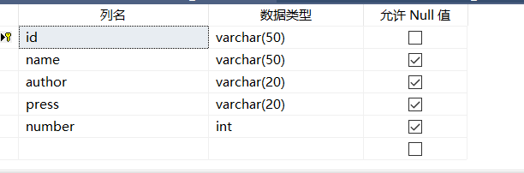
t_lend表
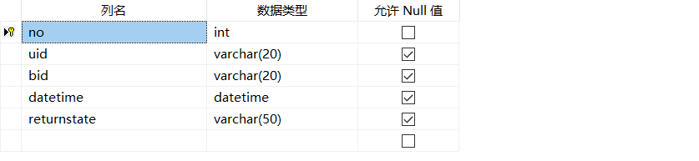
t_user表
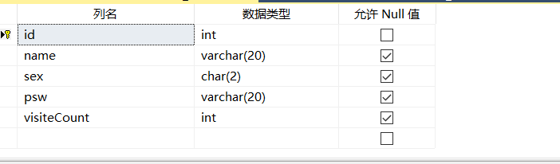
t_admin表
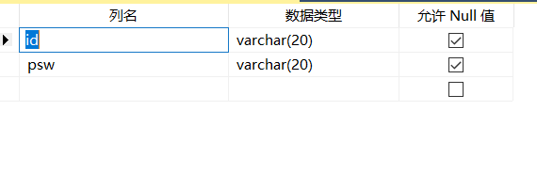
五、系统运行效果
图书管理模块的运行结果如下：
- 登录界面模块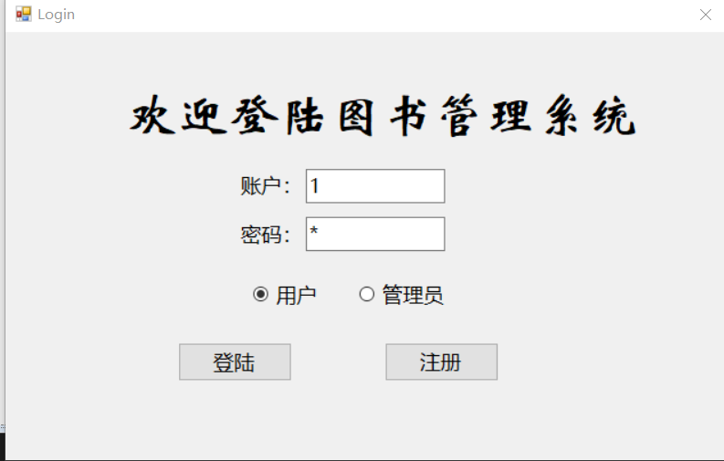
- 用户注册模块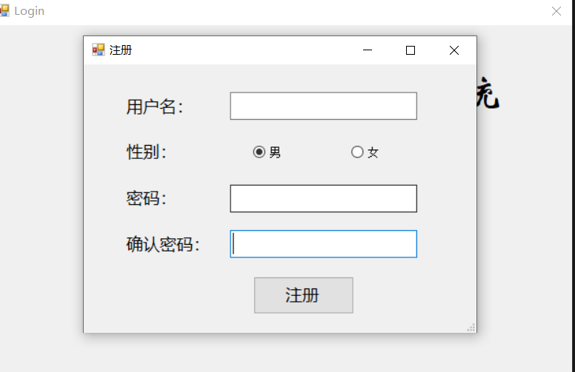
- 用户借阅模块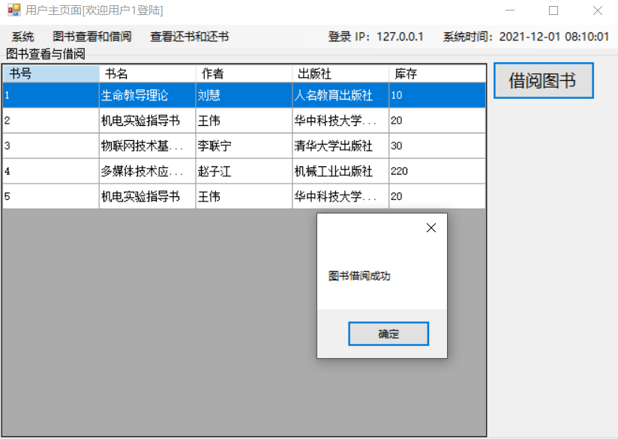
- 用户还书模块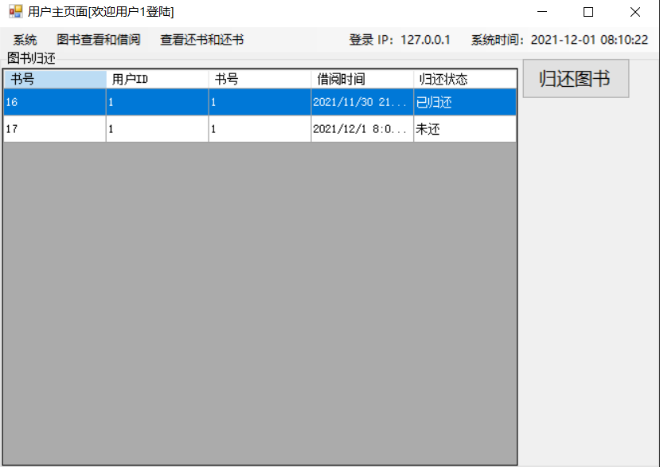
- 管理员图书管理模块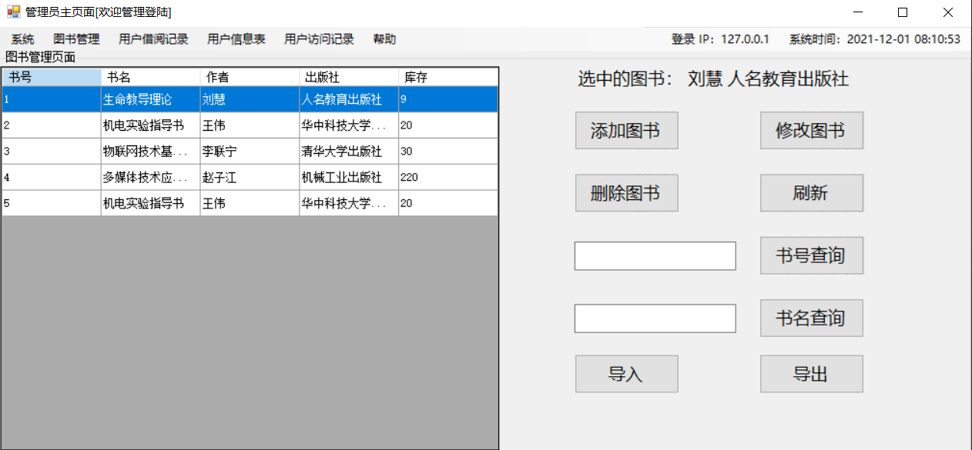
- 管理用户借阅记录模块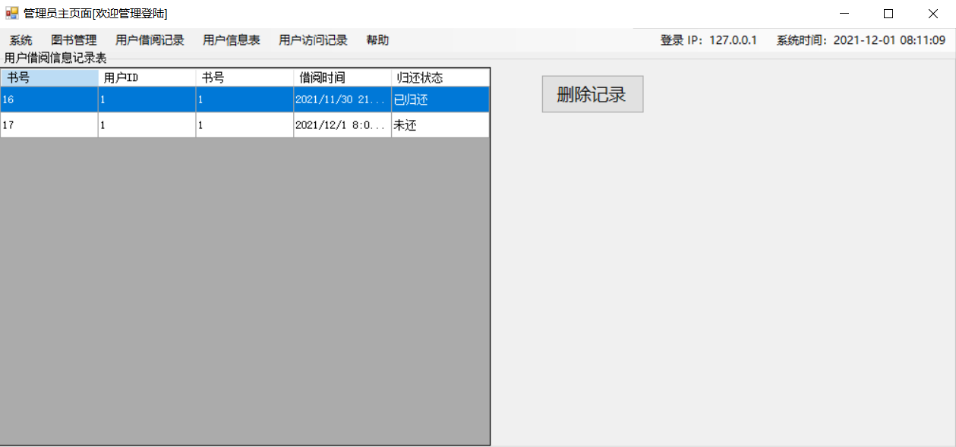
- 管理用户信息表模块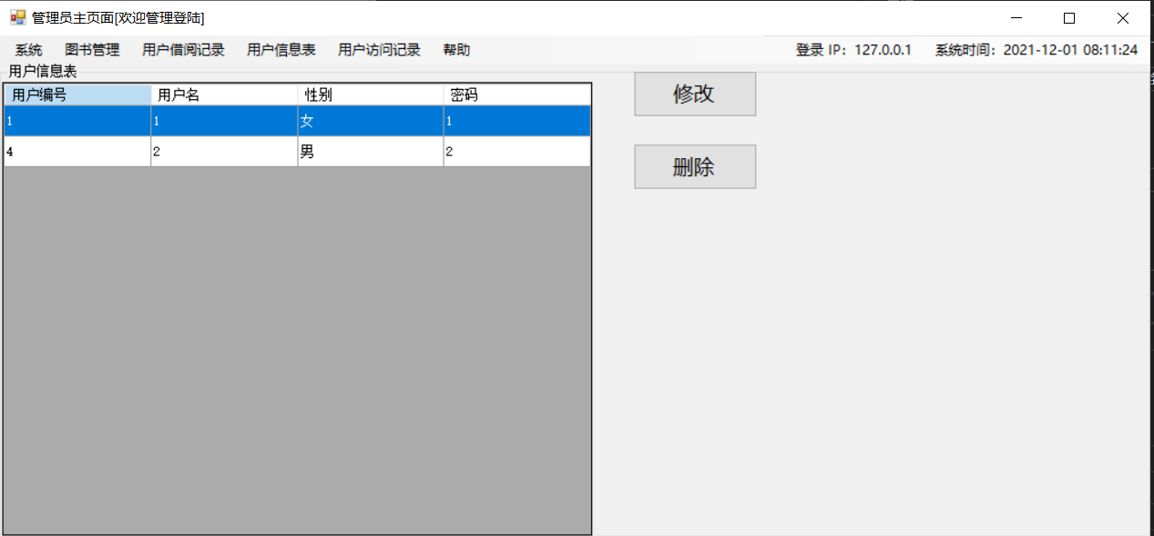
- 统计用户访问记录模块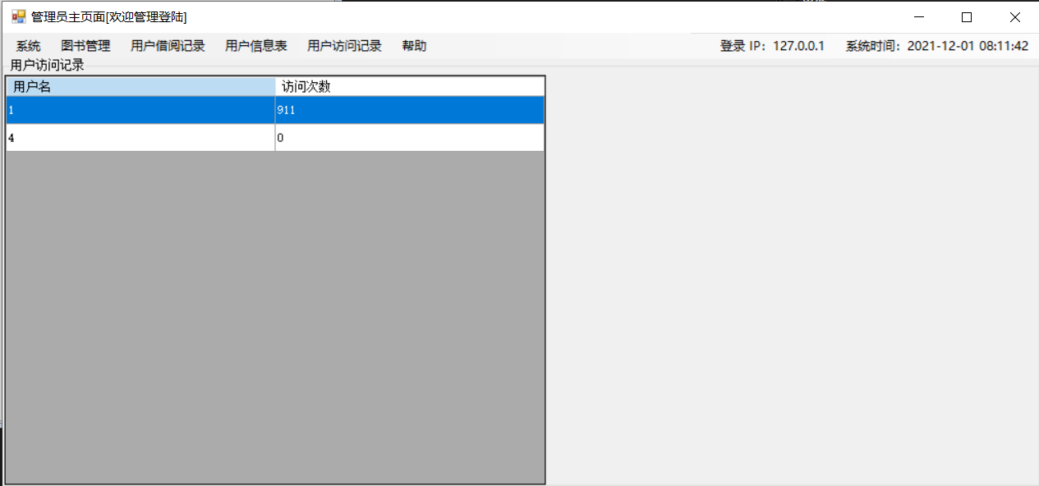
六、设计体会
这次的课程设计给我们很大的收获，使我们数据库应用的基本知识有了进一步的提高，并在实践中对学到的知识有了进一步的深化，开始的时候总觉得很简单的课程设计，因为程序的编写确实不是很难的，所以在开始的时候都没有认真做，一直到需求设计的时候才发现其实也并不简单，因为设计不好，就直接影响程序的好坏，好的程序源于好的设计思路，思路清晰，设计起来才能得心应手，编起代码来才会很流畅。

二、总结：
感受、体会、收获或反思等：

说明：
1. 请使用A4纸打印或复印空表；
2. 内容不得抄袭、照搬；

